МІНІСТЕРСТВО ОСВІТИ І НАУКИ УКРАЇНИ
НАЦІОНАЛЬНИЙ УНІВЕРСИТЕТ «ПОЛТАВСЬКА ПОЛІТЕХНІКА
ІМЕНІ ЮРІЯ КОНДРАТЮКА»

Навчально науковий інститут інформаційних технологій і робототехніки
Кафедра комп’ютерних та інформаційних технологій і систем

Лабораторна робота № 4
з навчальної дисципліни
«Технології розробки корпоративних Web-додатків»

Реалізація підсистеми безпеки, автентифікації та авторизації

Виконав:
студент 403-ТН
Галбен Ростислав Русланович

Перевірив:
асистент кафедри Мізік А.О.

Полтава 2025

Завдання
Мета роботи — захистити API від несанкціонованого доступу, реалізувати механізм реєстрації та входу користувачів, а також розмежувати права доступу на основі ролей.
1. Реалізація моделі користувача та безпечного зберігання паролів
- Розширте базу даних сутністю User (Користувач) та Role (Роль), якщо їх ще немає.
- Вимога: Паролі користувачів заборонено зберігати у відкритому вигляді.
- Реалізуйте механізм хешування паролів перед збереженням у БД (використовуйте алгоритми BCrypt, Argon2 або PBKDF2).
- Реалізуйте ендпоінт для реєстрації нового користувача (Sign Up), який приймає логін/email та пароль, хешує пароль і зберігає користувача в БД.
2. Реалізація автентифікації (Authentication)
- Реалізуйте механізм входу в систему (Sign In).
- Створіть сервіс, який перевіряє валідність наданих облікових даних (порівнює хеш введеного пароля з хешем у БД).
- Оберіть механізм управління сесією. Для REST/GraphQL API рекомендовано використовувати JWT (JSON Web Tokens):
  - При успішному вході сервер має генерувати підписаний токен (Access Token), який містить ID користувача та його Role.
  - Токен має мати обмежений термін дії (наприклад, 15-60 хвилин).
3. Реалізація авторизації (Authorization) та Middleware
- Реалізуйте механізм перехоплення запитів (Middleware, Interceptor або Filter), який перевіряє наявність та валідність токена в заголовках запиту (зазвичай Authorization: Bearer <token>).
- Захистіть маршрути (Endpoints) вашого API:
  - Public routes: Доступні всім (наприклад, реєстрація, логін, перегляд списку товарів).
  - Authenticated routes: Доступні тільки авторизованим користувачам (наприклад, створення замовлення, редагування профілю).
  - Admin routes: Доступні тільки користувачам з роллю Admin (наприклад, видалення товарів, керування користувачами).
4. Інтеграція з поточним API
- Модифікуйте контролери з Лаб №3.
- Спробуйте виконати запит до захищеного ресурсу без токена і переконайтеся, що отримуєте помилку 401 Unauthorized.
- Спробуйте виконати запит до адміністративного ресурсу зі звичайним користувачем і переконайтеся, що отримуєте помилку 403 Forbidden.
Виконання

1. Налаштування середовища та автентифікації
Для захисту даних впроваджено механізм JWT (JSON Web Token) та хешування паролів за допомогою бібліотеки bcrypt. У файл .env додано секретний ключ для підпису токенів, що забезпечує неможливість їх підробки на стороні клієнта.
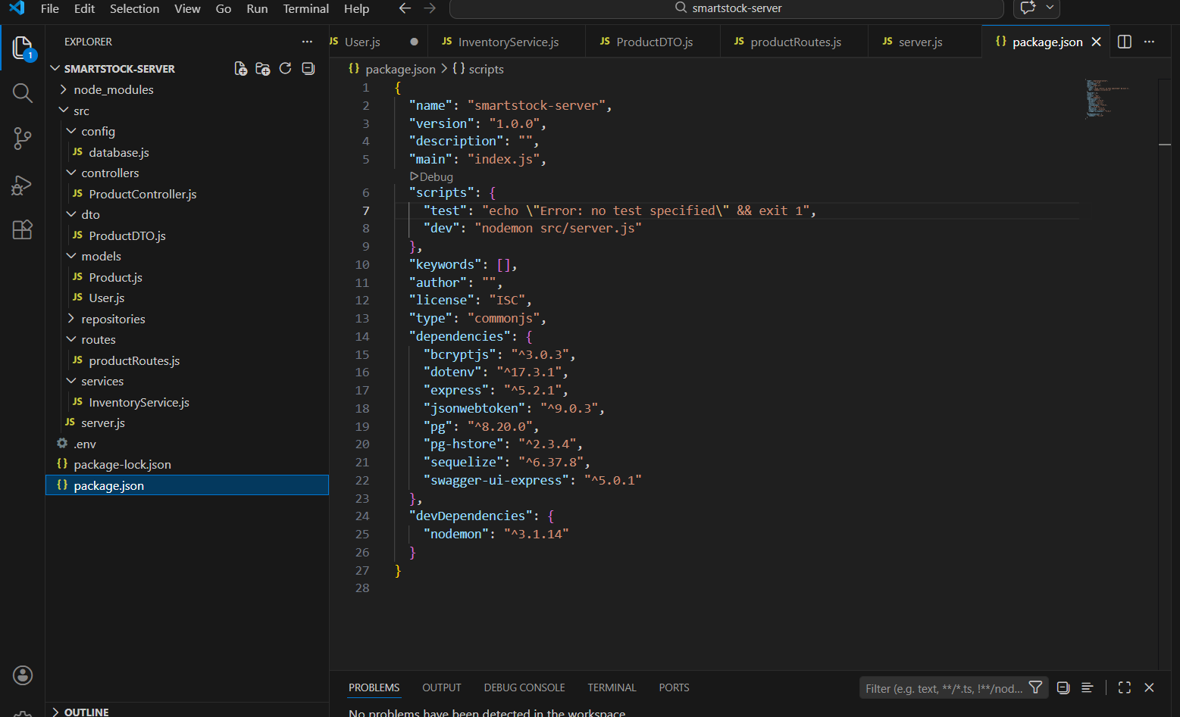
Рис. 1 - Конфігурація безпеки

2. Реєстрація користувача та хешування паролів
Реалізовано ендпоінт для реєстрації нових користувачів. Перед збереженням у базу даних пароль проходить процес хешування, що гарантує безпеку навіть у разі витоку даних із БД.
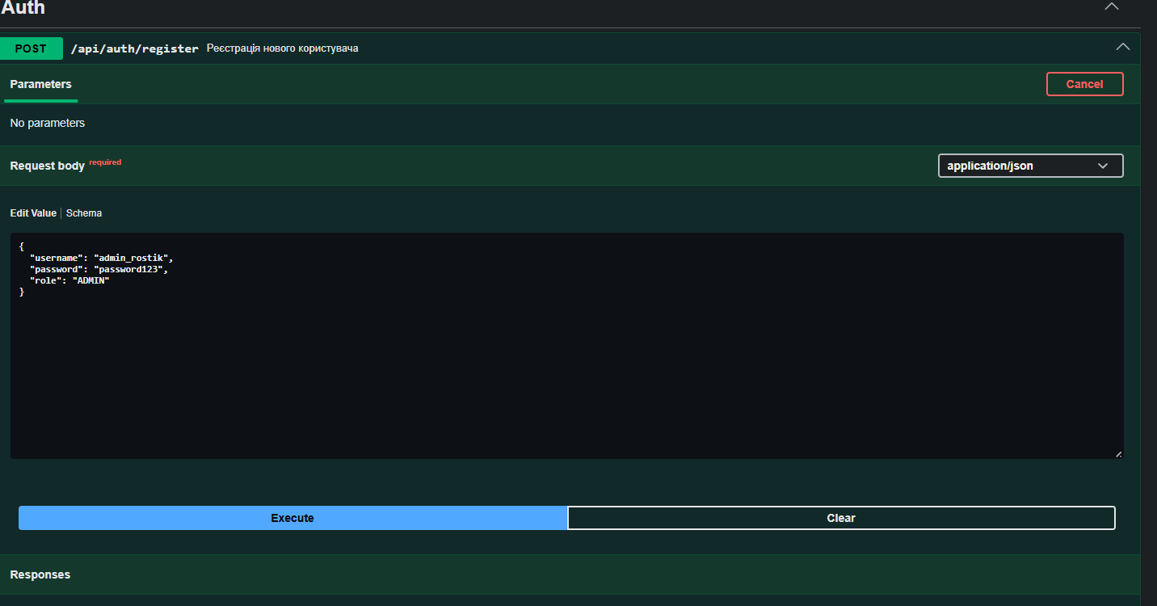
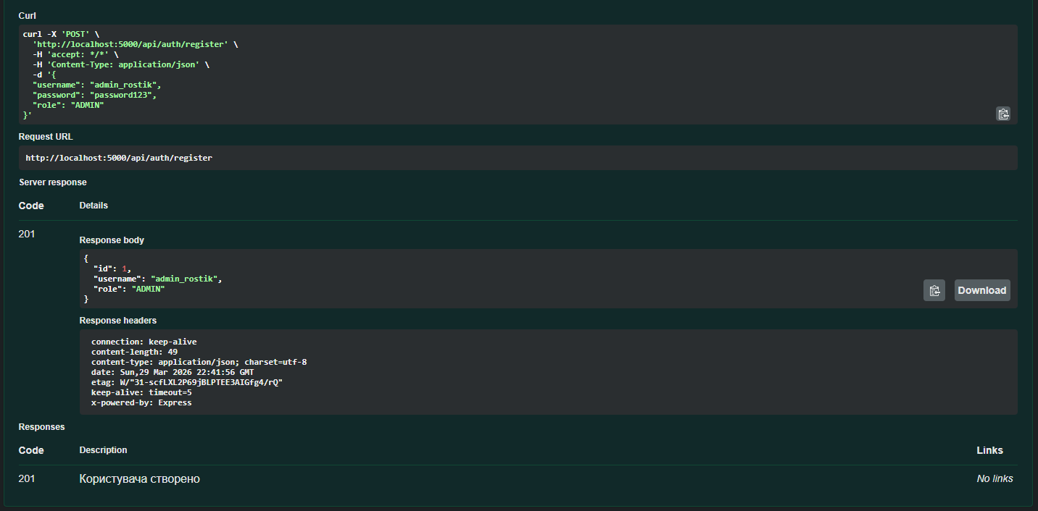
Рис. 2 - Успішна реєстрація

3. Перевірка цілісності даних у БД (Password Hashing)
Для підтвердження безпеки зберігання облікових даних виконано прямий запит до таблиці Users у PostgreSQL.
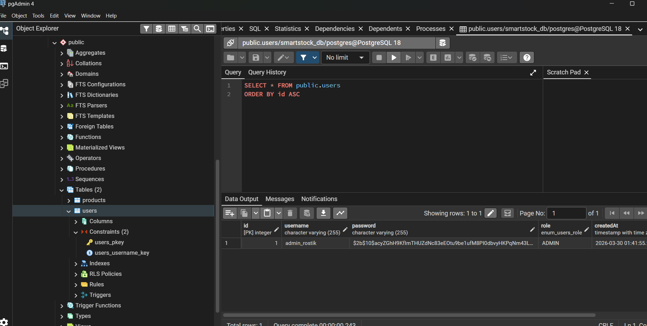Рис. 3 - Хешовані паролі в базі даних

4. Авторизація та отримання JWT токена
Створено механізм логіну, який перевіряє введені дані та, у разі успіху, генерує токен доступу. Цей токен надалі використовується клієнтом для ідентифікації у захищених запитах.
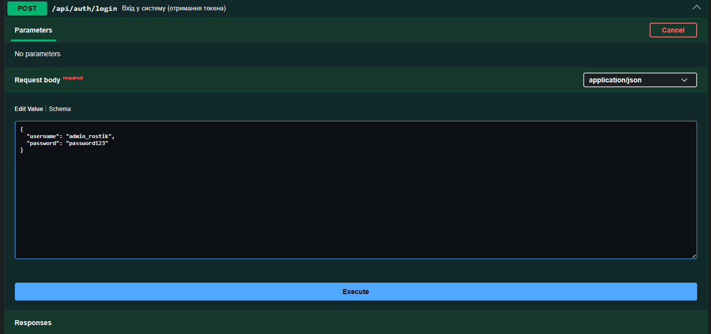
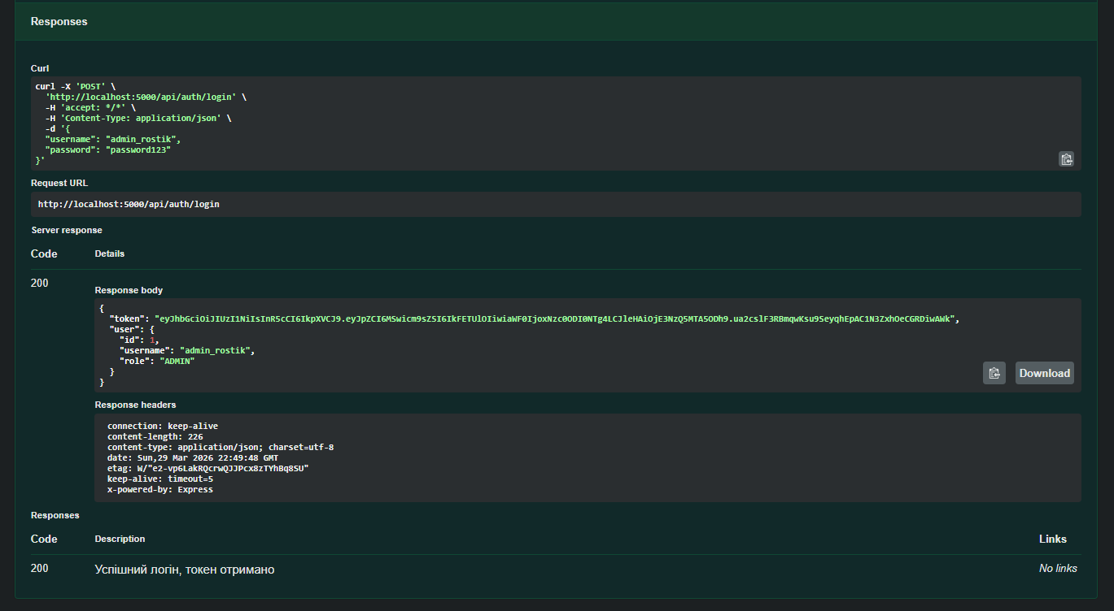
Рис. 4 - Успішний логін та JWT токен

5. Робота Middleware: Захист ресурсів (401 Unauthorized)
Впроваджено проміжне програмне забезпечення (authMiddleware), яке перевіряє наявність валідного токена в заголовках запиту.
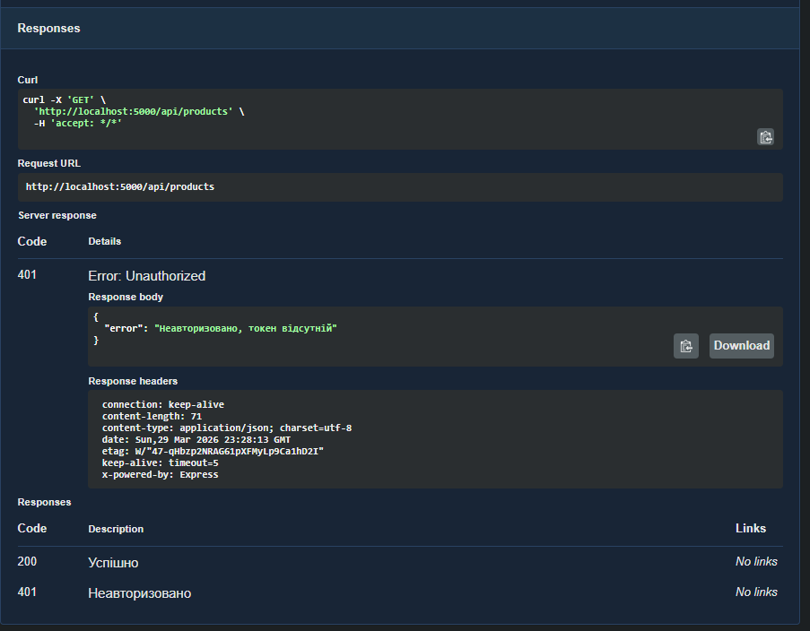
Рис. 5 - Відмова у доступі без токена

6. Розмежування ролей та доступ до адмін-панелі (403 Forbidden)
Реалізовано рольову модель доступу (RBAC). Користувачі з роллю USER не мають права виконувати адміністративні дії, навіть маючи валідний токен.
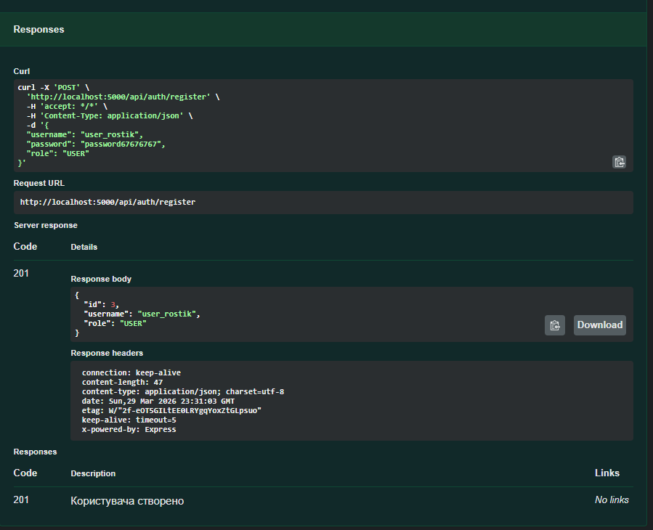
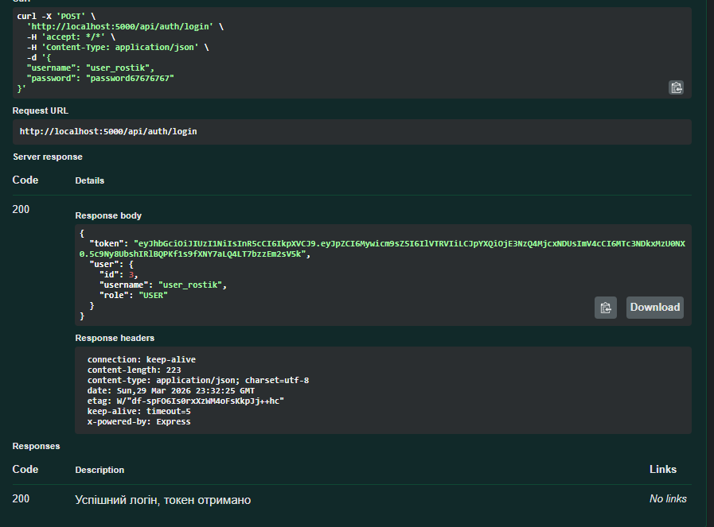
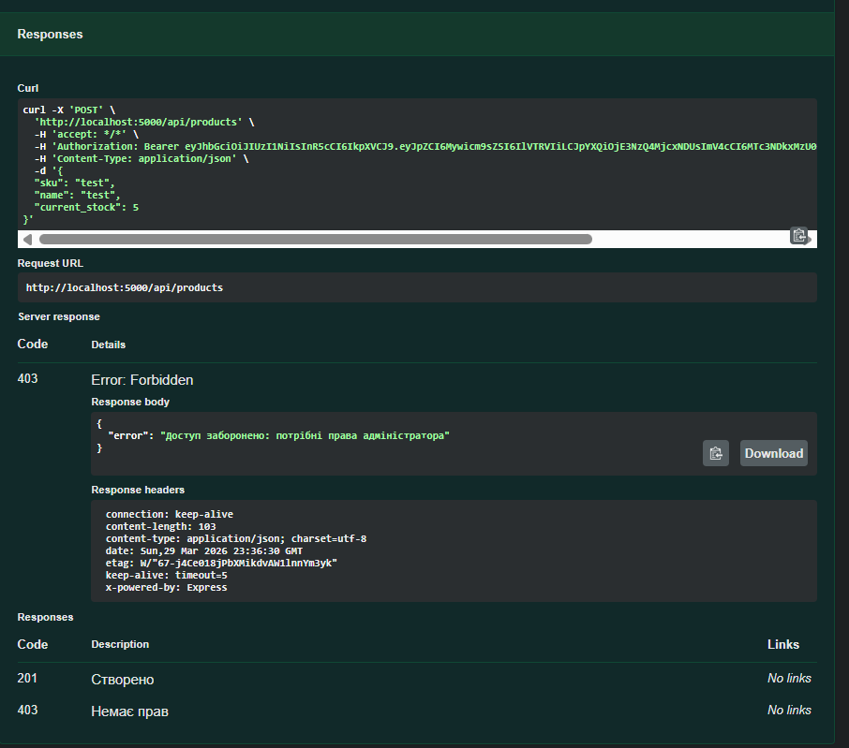
Рис. 6 - Помилка доступу за роллю

7. Успішний доступ до захищеного ресурсу
Демонстрація повноцінної роботи системи авторизації.
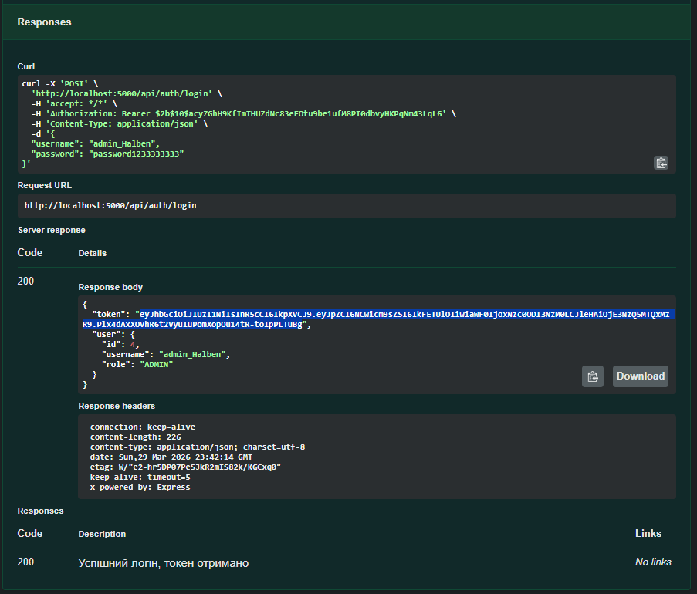
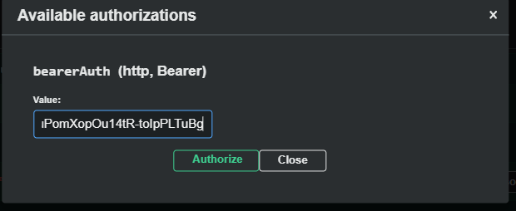
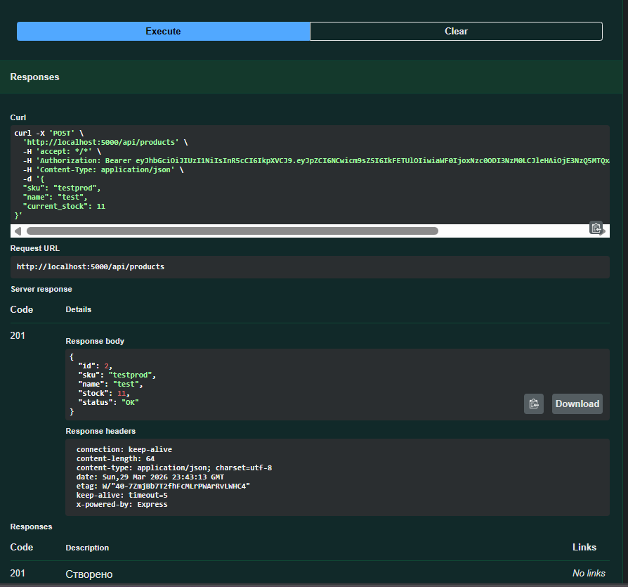
Рис. 7 - Успішний авторизований запит

